Страхователям о порядке представления сведений

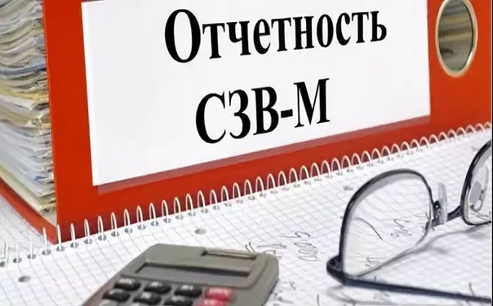
Информация для страхователей, являющихся общественными и иными некоммерческими организациями, о порядке представления сведений о застрахованных лицах по форме СЗВ-М в отношении руководителей (председателей) и/или членов общественных и некоммерческих организаций, безвозмездно выполняющих трудовые функции
Под работающими гражданами понимаются лица, указанные в статье 7 Федерального закона от 15 декабря 2001 г. № 167-ФЗ «Об обязательном пенсионном страховании в Российской Федерации», работающие по трудовому договору, в том числе руководители организаций, являющиеся единственными участниками (учредителями), членами организаций, собственниками их имущества, или по договору гражданско-правового характера, предметом которого являются выполнение работ или оказание услуг.
Статьей 16 Трудового кодекса Российской Федерации (далее – ТК РФ) предусмотрено, что трудовые отношения возникают между работником и работодателем на основании трудового договора, а в случае, когда трудовой договор не был оформлен надлежащим образом, – на основании фактического допущения работника к работе с ведома или по поручению работодателя или его уполномоченного на это представителя.
При этом права и обязанности руководителя организации в области трудовых отношений в соответствии со статьей 274 ТК РФ определяются, в частности, учредительными документами организации, локальными нормативными актами или трудовым договором.
Согласно статье 15 ТК РФ трудовые отношения предполагают личное выполнение работником трудовой функции за плату.
В связи с этим руководители (председатели) и/или члены общественных и некоммерческих организаций, безвозмездно выполняющие трудовые функции, в отношении которых не начисляются страховые взносы на обязательное пенсионное страхование, являются неработающими лицами, и страховые пенсии им индексируются как неработающим пенсионерам. Формы СЗВ-М на указанных застрахованных лиц за данные периоды в территориальные органы ПФР не представляются.
В случае если в конкретном месяце в отношении руководителей (председателей) и/или членов общественных и некоммерческих организаций произведено начисление страховых взносов на обязательное пенсионное страхование, указанные лица признаются работающими и, соответственно, страхователи обязаны представлять в территориальные органы ПФР сведения по форме СЗВ-М за данный период.

